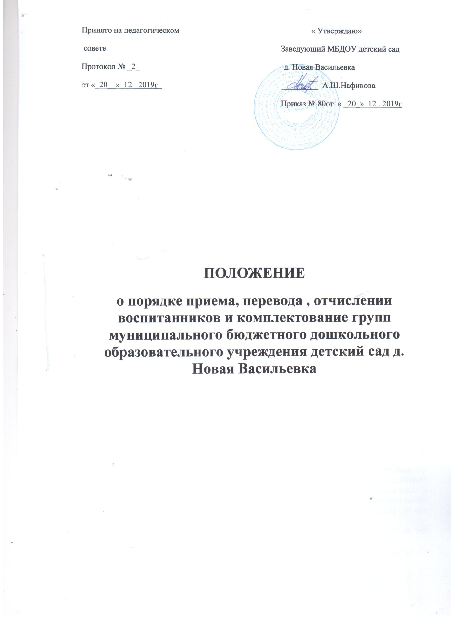

Общие положения

  - Настоящее Положение о порядке приема на обучение, перевода и отчисления детей и комплектовании групп (далее – Положение) в Муниципальном бюджетном дошкольном образовательном учреждении детский сад д. Новая Васильевка муниципального района Стерлитамакский район Республики Башкортостан, реализующего основную образовательную программу дошкольного образования (далее – ДОО) разработаны в целях соблюдения прав граждан на бесплатное общедоступное дошкольное образование, повышение качества и доступности муниципальной услуги.
  - Положение регламентирует непосредственно предоставление муниципальной услуги: порядок и основания приема, перевода из одной ДОО в другое, отчисления, комплектование групп, перемещение воспитанников из одной группы в другую в ДОО, порядок взаимодействия ДОО и родителей (законных представителей).
  - При разработке Положения использованы следующие нормативно – правовые документы:
- Конституция Российской Федерации ст. 43;
- Международные договора Российской Федерации, регулирующие прием иностранных граждан и лиц без гражданства, в том числе соотечественников за рубежом, в образовательные организации за счет бюджетных ассигнований федерального бюджета, бюджетов субъектов Российской Федерации и местных бюджетов.
- «Гражданский кодекс Российской Федерации» (часть первая от 30.11.1994 № 51-ФЗ (ред. от 05.05.2014); часть вторая от 26.01.1996 № 14-ФЗ (ред. от 28.12.2013).
- «Семейный кодекс Российской Федерации» от 29.12.1995 № 223-ФЗ (ред. от 05.05.2014);
- «Об образовании в Российской Федерации» от 29.12.2012 № 273-ФЗ. ч. 2, 9 ст. 55, ч. 2 и 3 ст. 67, ст. 88, ч. 2 ст. 53
- «Об общих принципах организации местного самоуправления в Российской Федерации» от 06.10.2003 № 131-ФЗ
- «Об основных гарантиях прав ребенка в Российской Федерации» от 24.07.1998 № 124-ФЗ
- «О персональных данных» от 27 июля 2006 г. № 152-ФЗ. Ч. 1 ст. 6
- Федеральные государственные образовательные стандарты дошкольного образования, утвержденные приказом Минобрнауки России от 17.10.2013 № 1155
- Приказ Минобрнауки России от 08.04.2014 № 293 «Об утверждении Порядка приема на обучение по образовательным программам дошкольного образования» (Зарегистрировано в Минюсте России 12.05.2014 № 32220)
- Распоряжение Правительства Российской Федерации от 17 декабря 2009 г. № 1993-р
- Постановление Главного государственного санитарного врача Российской Федерации от 15 мая 2013 г. № 26 «Об утверждении СанПиН 2.4.1.3049-13 «Санитарно-эпидемиологические требования к устройству, содержанию и организации режима работы дошкольных образовательных организаций» (зарегистрировано в Министерстве юстиции Российской Федерации 29 мая 2013 г., регистрационный № 28564).
- Нормативными правовыми актами Отдела образования Администрации МР Стерлитамакский район Республики Башкортостан;
- иным федеральным и региональным законодательством, регулирующим отношения в области дошкольного образования;
- Устав ДОО, реализующего основную общеобразовательную программу дошкольного образования и другими нормативно-правовыми локальными актами.
- Семейный кодекс РФ С. 54 п.2
- ФЗ от 29.12.2019 г. № 273-ФЗ «Об образовании Российской Федерации» Ст.67
  - Муниципальная политика в Республике Башкортостан комплектования ДОО воспитанниками основывается на принципах открытости, демократичности, выбора образовательных программ родителями (законными представителями).

2. Прием воспитанников в ДОО

  - Правила приема в ДОО обеспечивают прием в образовательную организацию всех граждан, имеющих право на получение дошкольного образования и обеспечивают также прием в образовательную организацию граждан, имеющих право на получение дошкольного образования и проживающих на территории, за которой закреплена ДОО.
  - Прием в образовательную организацию осуществляется в течение всего календарного года при наличии свободных мест.
  - Прием детей в ДОО осуществляется в соответствии с законодательными и нормативными актами Российской Федерации и муниципального района Стерлитамакский район Республики Башкортостан. Прием воспитанников в ДОО носит заявительный характер. Основанием для приема является заявление родителей (законных представителей) воспитанника о приеме в ДОО.
Образовательная организация может осуществлять прием указанного заявления в форме электронного документа с использованием информационно - телекоммуникационных сетей общего пользования.
В заявлении родителями (законными представителями) ребенка указываются следующие сведения:
а) фамилия, имя, отчество (последнее - при наличии) ребенка;
б) дата и место рождения ребенка;
в) фамилия, имя, отчество (последнее - при наличии) родителей (законных представителей) ребенка;
г) адрес места жительства ребенка, его родителей (законных представителей);
д) контактные телефоны родителей (законных представителей) ребенка.
Заявление составляется в одном экземпляре, подписывается заявителем. Заявление может быть написано от руки или машинописным способом, распечатано посредством электронных устройств. Бланк заявления, бланк договора с родителями и другие сопутствующие бланки документов предоставлены на сайте: https://dounvasilevka.02edu.ru/detsad/ на информационном стенде ДОО.
  - Прием детей в ДОО осуществляется заведующим ДОО на основании следующих документов:
- заявления родителя (законного представителя), составленного по форме. Родители (законные представители) ребенка могут направить заявление о приеме в образовательную организацию почтовым сообщением с уведомлением о вручении посредством официального сайта учредителя образовательной организации в информационно-телекоммуникационной сети «Интернет», федеральной государственной информационной системы «Единый портал государственных и муниципальных услуг.
- Оригинал паспорта или иного документа, удостоверяющего личность родителей (законных представителей).
- Медицинская карта ребенка форма 026у/2000.
- Оригинал свидетельства о рождении ребенка или документ, подтверждающий родство заявителя (или законность представления прав ребенка).
- Оригинал свидетельства о регистрации ребенка по месту жительства или по месту пребывания на закрепленной территории или документ, содержащий сведения о регистрации ребенка по месту жительства или по месту пребывания.
- Родители (законные представители) детей, являющихся иностранными гражданами или лицами без гражданства, дополнительно предъявляют документ, подтверждающий родство заявителя (или законность представления прав ребенка), и документ, подтверждающий право заявителя на пребывание в Российской Федерации. Иностранные граждане и лица без гражданства все документы представляют на русском языке или вместе с заверенным в установленном порядке переводом на русский язык.
- Все перечисленные документы предъявляются руководителю образовательной организации или уполномоченному им должностному лицу в сроки, определяемые учредителем образовательной организации, до начала посещения ребенком образовательной организации;
- Дети с ограниченными возможностями здоровья принимаются на обучение по адаптированной образовательной программе дошкольного образования только по заявлению родителей (законных представителей) и на основании рекомендаций психолого-медико-педагогической комиссии. Иностранные граждане и лица без гражданства все документы представляют на русском языке или вместе с заверенным в установленном порядке переводом на русский язык.
Лицо, осуществляющее прием заявления, копирует представленные документы, заверяет копии, после чего оригиналы документов возвращает родителю (законному представителю) ребенка.
Копии предъявляемых при приеме документов хранятся в образовательной организации на время обучения ребенка.
Требование представления иных документов для приема детей в образовательные организации в части, не урегулированной законодательством об образовании, не допускается.
После приема документов, ДОО заключает договор об образовании по образовательным программам дошкольного образования с родителями (законными представителями) ребенка.
  - «Проживающие в одной семье и имеющие общее место жительства дети имеют право преимущественного приема на обучение по основным общеобразовательным программам дошкольного образования и начального общего образования в государственные и муниципальные образовательные организации, в которых обучаются их братья и (или) сестры».
  - При приеме детей организация обязана ознакомить родителей (законных представителей) со следующими документами:
- Уставом ДОО;
- свидетельством о государственной регистрации юридического лица;
- лицензией на право ведения образовательной деятельности;
- основными образовательными программами, реализуемыми организацией;
- иными локальными актами, регулирующими деятельность организации и затрагивающие права и законные интересы детей и родителей (законных представителей).
Факт ознакомления родителей (законных представителей) ребенка, в том числе через информационные системы общего пользования, с лицензией на осуществление образовательной деятельности, уставом образовательной организации фиксируется в заявлении о приеме и заверяется личной подписью родителей (законных представителей) ребенка. Подписью родителей (законных представителей) ребенка фиксируется также согласие на обработку их персональных данных и персональных данных ребенка в порядке, установленном законодательством Российской Федерации.
  - Взаимоотношения между ДОО и родителями (законными представителями) регулируются договором, подписание которого является обязательным для обеих сторон. Договор оформляется в письменной форме в двух экземплярах, один из которых хранится в личном деле воспитанника в ДОО, другой – у родителей (законных представителей) воспитанника.
Зачисление воспитанника в ДОО производится в течение 3 дней с момента обращения родителей (законных представителей) в ДОО и подачи заявления о приеме, оформляется приказом заведующего ДОО о зачислении воспитанника. Руководитель образовательной организации издает распорядительный акт о зачислении ребенка в образовательную организацию (далее - распорядительный акт) в течение трех рабочих дней после заключения договора. Распорядительный акт в трехдневный срок после издания размещается на информационном стенде образовательной организации и на официальном сайте образовательной организации в сети Интернет.
После издания распорядительного акта ребенок снимается с учета детей, нуждающихся в предоставлении места в образовательной организации, в порядке предоставления государственной и муниципальной услуги.
На каждого ребенка, зачисленного в образовательную организацию, заводится личное дело, в котором хранятся все сданные документы.
  - Прием детей на временно освободившееся место в образовательной организации осуществляется руководителем организации. На основании заявления о приеме ребенка временно в образовательную организацию и приложенных к нему документов руководитель образовательной организации издает приказ о временном приеме ребенка в образовательное учреждение. На период временного приема ребенка в образовательную организацию за ним сохраняется место в соответствующем списке очередности на предоставление места в образовательную организацию, реализующую основную общеобразовательную программу дошкольного образования.
  - Для осуществления контроля за движением детей в образовательной организации руководитель (уполномоченный специалист) образовательной организации ведет Книгу движения детей. Ежегодно заведующий учреждения подводит итоги и фиксирует их в Книге учета движения детей: сколько детей выбыло (в школу и по другим причинам), сколько детей принято в учреждение в течение года: на 1 сентября за прошедший учебный год .
  - С целью ознакомления родителей (законных представителей) детей с правилами приема, уставом образовательной организации, лицензией на право ведения образовательной деятельности и другими документами, регламентирующими организацию образовательного процесса, образовательная организация размещает копии указанных документов на информационном стенде и в сети Интернет на своем официальном сайт: https://dounvasilevka.02edu.ru/detsad/
На информационном стенде образовательная организация также размещает информацию о документах, которые необходимо представить руководителю для приема ребенка в образовательную организацию и о сроках приема руководителем указанных документов.

3. Порядок отчисления воспитанников из ДОО

  - Отчисление воспитанника из ДОО осуществляется при расторжении договора между ДОО и родителями (законными представителями) воспитанника.
  - Договор с родителями (законными представителями) воспитанника может быть расторгнут в следующих случаях:
- по соглашению сторон;
- по заявлению родителей (законных представителей);
- по окончании получения дошкольного образования и поступлении воспитанника в общеобразовательное ДОО;
- при наличии медицинских показаний, препятствующих воспитанию и обучению воспитанника в ДОО данного вида;
- при необходимости направления воспитанника в другое дошкольное образовательное ДОО;
- в иных случаях, предусмотренных законодательством РФ.
О расторжении договора родители (законные представители) ребенка письменно уведомляются заведующим ДОО не менее чем за 14 дней до предполагаемого прекращения обучения и содержания ребенка. Уведомление не требуется в случае расторжения договора по заявлению родителя (законного представителя) ребенка.
  - Отчисление воспитанника из ДОО оформляется приказом заведующего ДОО об отчислении. На его место принимается другой воспитанник.

4. Порядок отказа в зачислении воспитанника в ДОО
  - Родителям (законным представителям) может быть отказано в зачислении ребенка в организацию при отсутствии свободных мест в организации. Отсутствие свободных мест определяется как укомплектованность групп в соответствии с предельной наполняемостью, установленной в соответствии с требованиями действующего законодательства.
  - Родителям (законным представителям) может быть отказано в зачислении ребенка в организацию на основании медицинского заключения.

- Порядок перемещения воспитанников из одной возрастной группы в другую

  - В организации учитываются условия формирования групп детей дошкольного возраста на 01 сентября текущего года - начало учебного года:
- первая группа раннего возраста – дети первого года жизни;
- вторая группа раннего возраста – дети второго года жизни;
- первая младшая группа – дети третьего года жизни;
- вторая младшая группа – дети четвертого года жизни;
- средняя группа – дети пятого года жизни;
- старшая группа – дети шестого года жизни;
- подготовительная к школе группа – дети седьмого года жизни.
Ребенок дошкольного возраста, родившийся в сентябре-ноябре, может быть зачислен в группу по возрасту на 1 сентября текущего года или в группу детей на один год старше при наличии в ней свободного места.
При необходимости могут формироваться разновозрастные группы, которые посещают воспитанники двух, но не более трёх возрастов.
  - По состоянию на 30 августа -1 сентября каждого года заведующий ДОО издает приказ об утверждении количества групп и списков детей по возрастным группам на новый учебный год. При поступлении ребенка в образовательную организацию руководитель образовательной организации издает приказ о его зачислении.
  - Заведующий ДОО несет ответственность за комплектование образовательного учреждения, оформление личных дел воспитанников.
  - Воспитанники ДОО могут перемещаться из одной возрастной группы в другую в следующих случаях:
- по заявлению родителей (законных представителей), при наличии свободных мест в желаемой группе;
- ежегодно в августе месяце при массовом переводе из одной группы в другую, в связи с возрастными особенностями;
- временно в другую группу при необходимости: возникновении карантина, отсутствии работников по уважительным причинам, в случае резкого сокращения количества детей в группе, например: в летний период, период ремонтных работ, период коллективного отпуска сотрудников ДОО.
  - При переводе воспитанников заведующим ДОО издается приказ.

- Порядок комплектования групп ДОО

  - До 15 августа текущего года заведующий уведомляет родителей (законных представителей) о предоставлении места в ДОО.
  - На время отсутствия ребенка в образовательной организации по уважительным причинам за ним сохраняется место в этом учреждении. Уважительными причинами отсутствия являются:
1) отпуск, длительная командировка родителей (законных представителей) по их заявлению с указанием периода отсутствия ребенка;
2) болезнь (подтверждающая соответствующим документом), ребенка и (или) родителей (законных представителей);
3) временный перевод ребенка из одной образовательной организации в другую;
4) устройство ребенка на временное пребывание в организации для детей - сирот и детей, оставшихся без попечения родителей, на период времени, когда родители, усыновители либо опекуны по уважительным причинам не могут исполнять свои обязанности в отношении ребенка без прекращения их прав и обязанностей в отношении этого ребенка;
5) нахождение ребенка в лечебно-профилактическом учреждении;
6) карантин в образовательной организации;
7) приостановление деятельности образовательного учреждения для проведения ремонтных работ, санитарной обработки помещений, по решению суда, на основании актов органов государственного надзора (далее приостановление деятельности);
8) в течении оздоровительного периода;
9)домашнего режима, после перенесенного заболевания, сроком до 3-х месяцев, в исключительных случаях до 6 месяцев.
  - Об уважительных причинах (за исключением отпуска и длительной командировки, карантина, приостановления деятельности) родители (законные представители) уведомляют образовательную организацию в течение трех рабочих дней с момента их наступления (личное заявление, почтовое отправление, электронная почта, телефон).

- Порядок перевода воспитанника из одного ДОО в другое

  - Родители (законные представители) вправе перевести воспитанника из одного ДОО в другое, путем подачи заведующему ДОО личного заявления.

- Порядок информирования родителей (законных представителей)

  - Информация о предоставлении места в ДОО доводится до родителей (законных представителей) по телефону, в письменном виде.
  - Условия и сроки приема (отчисления) воспитанников, сроки оформления документов размещаются на стендах в ДОО.
  - Информацию об ДОО можно получить на сайте ДОО.

